总体设计描述示例一

系统逻辑架构图

系统物理架构图

顶层系统包图
类包说明：
- 业务页面：用户动态网页，主要是jsp文件。
- 业务操作：主要控制业务访问的接口和业务流转。
- 数据处理：提供业务的实现，包括对业务数据的增、删、改、查等操作。
- 数据实体：业务对象的实体类。
- 数据接口：提供数据库的访问，传递数据或返回相应数据。
- 系统辅助：提供了供整个系统辅助的功能。

业务类包图

子系统关系图

体系架构示例二：

逻辑架构

物体标识与解析
物联港
物体描述模型

物联网应用
物体服务
接入管理

物体
信息传输网络

图：系统平台逻辑架构图
物联网通用体系架构将物体和应用分离，在物体和应用间添加一个中间层，即物联港支撑系统，成为应用的共性支撑。物联港支撑系统对下提供物体接入并进行服务封装，对上提供便捷统一的开发接口支持应用构建。同时采用通用体系架构的物联网系统之间可以实现互联互通互操作，为用户提供通用的物联网应用共性支撑平台，在物联网的体系建设中，起到承上启下的桥梁作用，实现对物体统一描述与接入、统一标识与寻址、统一服务封装与调用。

体系架构
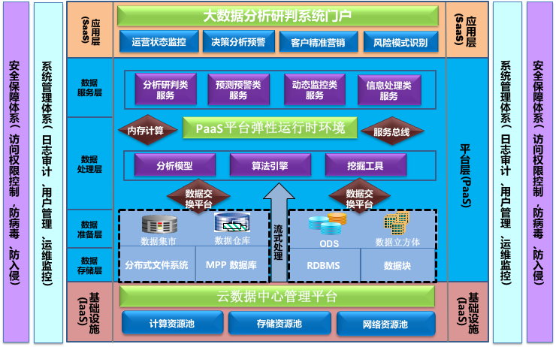
图：系统平台体系架构图
架构说明如下：采用分布式架构，可做到线性且实时横向扩展，使得数据量和计算性能不再是系统瓶颈，能够最大限度地汇总和利用数据。并且在整个架构中，对于可能的单点都进行了双活冗余设计，从而达到了真正的高可用性；防止单台宕机影响整个平台，做到真正的安全生产。
设计思路
物联网系统从基础物联网和应用物联网角度出发，着重于及时发现影响全行基础设施和业务系统的各类告警和性能异常，进行数据分析和整合，同时以适当的形式进行呈现；另一方面，维护人员借助该系统能够进行相关操作，及时完成维护职能。
本着物联网系统可视化的原则，我们结合各物联网产品模块，形成了物联网门户平台。门户平台通过统一用户认证以及可视化的图表、图示、图形展现各类物联网信息、数据统计分析、报表的状态和结果，运维管理人员可通过各类视图报表直观便捷的查看天津普讯整体IT资源的健康运行状况。

技术架构
物联网通用体系架构涉及到的核心概念包括物联港支撑系统、PE（Physical Entity）、和PE模板、VE（Visual Entity）和VE模板、TNS（Thing resource Name System）等。
物联港是通用架构核心设施的物联港支撑系统及其搭建的系统，是设备接入和管理的单元，是物联网建设的核心平台。物联港对下提供设备接入能力，对上提供物体服务封装、发布能力。作为物联网的中间件，为物联网应用系统的构建屏蔽下层的异构性。对于设备接入者，可以利用港提供的物体接入能力接入设备；对于应用开发，可以利用港提供的物体服务开发复杂的物体应用。
物联港的核心技术框架如下：
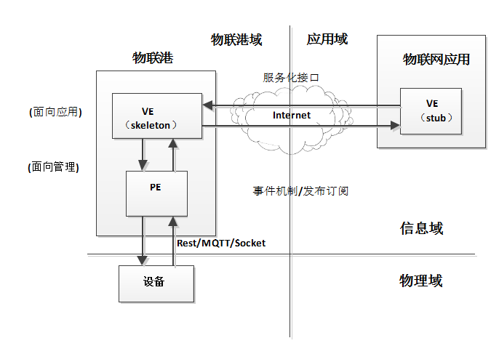

物联港中使用 PE 来表述物体、支撑物体接入和管理，使用 VE 来表述物体服务、支撑服务封装和应用开发。

总体描述示例三

系统架构的设计

系统的物理结构
根据系统总体目标以及总体要求，综合研究生综合管理系统应建立在校园网的基础上，用户利用学校建成的数字化校园网络为平台以及学校现有的计算机设备来布局实施，为满足跨校区、分布式的综合研究生综合管理应用，本系统配置了一台数据库主服务器、每个校区各有一台Web服务器，而Web服务器经过防火墙和数据库服务器单独连接，系统网络结构拓扑结构图如下图3.10所示：
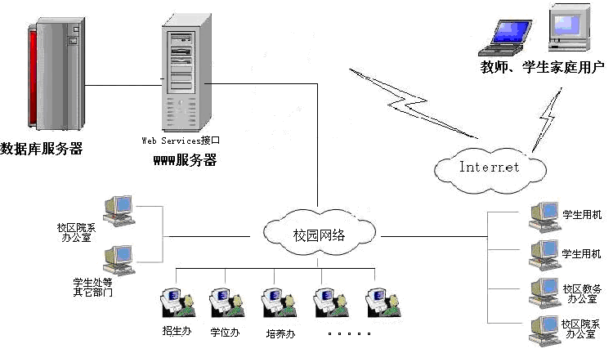
研究生综合管理系统网络拓扑结构

基于Web Services的体系结构设计
1．系统软件三层结构的设计
在面向对象软件设计中，软件体系结构对软件逻辑模型的设计将起到非常关键的作用。在分析了系统总体目标和系统的功能需求模块，必须选择合适的应用软件体系结构指导设计系统的软件逻辑模型。
随着高校学校的规模不断扩大以及网络技术和Web技术的发展，跨地域、跨平台的分布式计算的规模越来越大，应用也越来越广泛，集中式计算和两层客户/服务器结构模式的应用已不能满足现代企业的管理要求，构建可扩展、可伸缩、易管理、跨平台、高复用性和安全性的多层结构分布式应用己成为企业信息化建设的热点问题[36]。根据研究生综合管理系统的目标要求，构建跨校区、跨业务可以解决不同系统、组件模型之间的集成，同时要保证系统的快速、稳定、安全的综合研究生综合管理的需要， 因此选择采用基于Web Services的架构来构建基于B/S和C/S模式的研究生综合管理系统实现方案。图3.11是典型综合研究生综合管理系统的采用XML Web Service技术实现的软件体系结构。
表示层
数据库
视图、存储过程
触发器、类
视图、存储过程
触发器、类
Web服务器

调用视图、存储过程
Web Service查询、检索组件

ASP.NET页面

业务服务组件
Web Service
IE浏览器用户
IE浏览器用户

Windows用户（校院系部门）

应用服务层
数据层
研究生综合管理系统软件体系结构图
软件体系结构中三层功能的作用分别为：
（1）表示层：主要实现系统的用户接口功能，可以有多种实现方式可供选择，根据部署的需要可以用动态服务器页面、客户端应用程序、Web控件和Web客户端来实现。
（2）应用服务层：该层是实现系统业务逻辑的核心部分，为了规范这一层系统的设计，本框架在构件化的设计思想下对该层进行了进一步的设计。采用Web Services技术对接口进行封装，向外提供服务。
（3）数据层：包括了系统数据模型和数据，以及在数据库管理系统下运行的存储过程和触发器。
这种模式是当前成熟的主流技术，在许多实际的数据库系统中得到了广泛的应用，它有以下明显的优点：
（1）部署和实施速度快，服务器安装完成后，客户端免安装。
（2）维护成本低。
（3）数据集中管理，易于实现复杂的查询和数据抽取、再加工。
（4）业务对象基于组件设计，部分地解决了代码重用问题。
2．多层分布式系统结构设计
基于三层结构模式也存在如下缺点[37]：
（1）业务对象集中管理，加重了应用服务器的负担，特别是当Web服务器与业务对象（中间件）安装在同一机器上时，尤其如此。其中的某一关键环节，如应用服务器一旦出现问题，则会导致整个系统瘫痪。
（2）业务对象虽基于组件设计，部分解决了代码重用问题，但需要同类型基本架构的对象模型协议。
（3）业务对象必须安装在本地服务器上才能使用，从物理上难以实现真正的分布式部署。系统的运行模式和传统的C/S模式并未有本质的区别。
为了能够很好的解决这些问题，因此针对以上问题在对系统进行三层结构划分的基础上，对应用服务层又进行了进一步的划分。将应用服务层从总体上划分为五层：业务外观层、业务规则层、实体控制层、数据实体层、数据访问层。应用服务层内部执行机制如图3.12所示，图中的箭头表示使用关系。
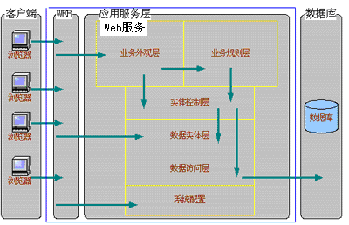
系统多层体系的结构图
（1）业务外观层：业务服务的提供方式。业务外观层作为系统核心业务逻辑和业务流程的界面，将用户界面与各种业务功能的实现隔离开来。业务外观层只是将已经完成的系统功能，根据各个模块的需要，对业务规则进行高层次的封装。在此系统中采用了Web Services技术对其进行了封装。
（2）业务规则层：业务逻辑的组织方式。业务规则层需要完成的功能是各种业务规则和逻辑的实现，完成系统业务流程定义和控制的功能。
（3）实体控制层：数据的存取方式。实体控制层针对数据实体层的各类操作，根据其功能特点封装成各自具体类。实体控制层主要解决实体类的持久性问题，也就是同数据库的交互问题。实体控制层主要用于控制数据的基本操作，同时为业务规则层提供数据服务。
（4）数据实体层：数据的表示方式。数据实体对象是对业务分析后得到的业务实体对象，通过实体对象映射，在系统运行时承载数据的作用，可以作为数据容器在层间传递。
（5）数据访问层：提供对数据库的访问，封装ADO.NET。为了给实体控制层提供数据库操作的服务，设计了数据访问层。该层主要操作：连接数据库、执行数据库操作、查询数据库返回结果、数据库事务调用。该层完成了对开发平台提供的数据访问对象的高层抽象和封装。统一了数据库的访问方式，可以访问不同类型的数据库。这样，在具体开发时，可以不用考虑同数据库的连接等问题，可以方便的更换数据库，而不用修改原有的代码，大大简化了开发和部署工作。
该体系结构具有以下特点：
（1）真正实现了逻辑上的多层和物理上的分布式处理（既包括业务对象的分布，也包括数据的分布）。
（2）真正实现了跨语言、跨硬件平台的代码重用。
（3）软件开发、部署和运行模式与传统B/S模式相比，有了根本性的改进。
将系统划分成这么多层次，其好处是能够使得系统的架构更加清晰，这样每个层次完成的功能就比较单一，功能的代码有规律可循，也就意味着可以利用一些工具来自动生成这些代码，从而减少代码编写的工作量，使得开发人员可以将更多的精力放到业务逻辑的处理上。正是基于这个想法，在系统的多个模块中采用了这种结构，在实际工作中确实减少了很多代码的编写量，效果非常好，同样这种结构为软件重用提供了强大的支持。

